ГОУВПО

«ДОНЕЦКИЙ НАЦИОНАЛЬНЫЙ ТЕХНИЧЕСКИЙ УНИВЕРСИТЕТ»

ФАКУЛЬТЕТ ИНЖЕНЕРНОЙ МЕХАНИКИ И МАШИНОСТРОЕНИЯ

Кафедра «Управление качеством»

МЕТОДИЧЕСКИЕ УКАЗАНИЯ

по проведению практических занятий
учебной дисциплины вариативной части дисциплин по выбору ВУЗА, профессиональный цикл
ГОС ВПО по направлению подготовки магистра
27.04.02 «Управление качеством»

«УПРАВЛЕНИЕ ПРОЕКТАМИ»

Донецк – 2016 г.
ГОУВПО

«ДОНЕЦКИЙ НАЦИОНАЛЬНЫЙ ТЕХНИЧЕСКИЙ УНИВЕРСИТЕТ»

ФАКУЛЬТЕТ ИНЖЕНЕРНОЙ МЕХАНИКИ И МАШИНОСТРОЕНИЯ

Кафедра «Управление качеством»

МЕТОДИЧЕСКИЕ УКАЗАНИЯ

по проведению практических занятий
учебной дисциплины вариативной части дисциплин по выбору ВУЗА, профессиональный цикл
ГОС ВПО по направлению подготовки магистра
27.04.02 «Управление качеством»

«Управление проектами»

Рассмотрено
На заседании кафедры
«Управление качеством»
Протокол № 2 от «14» «сентября» 2016г.

Утверждено на заседании
Научно-издательского
Совета ДонНТУ
Протокол № ___ от «___» «_______________» 20__г.

Донецк – 2016 г.

УДК 658

Методические указания по проведению практических занятий по курсу «Управление проектами» для студентов всех специальностей дневной формы обучения. Сост.: Блинова Н.С.– Донецк: ДонНТУ, 2016 г. – 39 с.

В настоящих методических указаниях изложены основные теоретические положения для проведения практических занятий по дисциплине «Управление проектами» в соответствии с рабочей программой курса. Приведен перечень ссылок для успешного усвоения изучаемой дисциплины.

Составители: - Блинова.Н.С. к.н.гос. упр.

СОДЕРЖАНИЕ

ОБЩИЕ СВЕДЕНИЯ

СОДЕРЖАНИЕ И МЕТОДИКА ПРОВЕДЕНИЯ ПРАКТИЧЕСКИХ ЗАНЯТИЙ

Занятие 1. Проведение классификации проектов. Определение участников проекта

Занятие 2. Разработка концепции проекта. Построение дерева целей. Разработка устава проекта

Занятие 3. Структуризация проекта: построение дерева работ, стоимости, решений, ресурсов, матрицы ответственности

Занятие 4. Методы построения сетевых моделей и диаграмм предшествования

Занятие 5. Расчет сетевого графика методом критического пути. Расчет сетевого графика методом PERT

Занятие 6. Оптимизация расписания проекта по времени и стоимости

Занятие 7. Многофункциональный программный комплекс по управлению проектами Spider Project

Занятие 8. Контроль за ходом реализации проекта методом освоенного объема

БИБЛИОГРАФИЧЕСКИЙ СПИСОК

ОБЩИЕ СВЕДЕНИЯ

Целью изучения дисциплины «Управление проектами» является знакомство студентов с сущностью и инструментами проектного менеджмента, позволяющего квалифицированно принимать решения по управлению ко-мандой проекта, координированию оборудования, материалов, финансовых средств и графиков для выполнения определенного проекта в заданное время в пределах бюджета и к удовлетворению заказчика (потребителя).

Выполнение заданий в рамках практических занятий способствует овладению студентом теоретическим материалом, развитию навыков расчетно-аналитической работы, раскрытию возможностей использования полученных знаний на практике.

Цель практических занятий: практическое освоение студентами содержания и методологии изучаемой дисциплины, в том числе при использова-нии специальных технических средств.

Задачи практических занятий:

закрепление, углубление и расширение знаний студентов при решении конкретных практических задач;

развитие познавательных способностей, самостоятельности мышления, творческой активности студентов;

выработка способности логического осмысления самостоятельно полученных данных;

овладение новыми методами и методиками конкретной учебной дисциплины;

приобретение умений и навыков эксплуатации технических средств и оборудования;

обеспечение рационального сочетания коллективной и индивидуальной форм обучения.

В ходе выполнения практических занятий реализуются следующие компетенции:

Инструментальные компетенции:

умение находить и перерабатывать информацию (ИК1); умение использовать информационные средства и технологии (ИК2); умение проводить расчеты и делать выводы (ИК3).

Специальные профессиональные компетенции:

владение терминологией, основными нормами и стандартами, регулирующими деятельность организаций в области планирования и управления проектами (СПК1);

владение основными принципами управления проектами на основе процессов инициации, планирования, исполнения, контроля и завершения

(СПК4);
умение использовать программные продукты для целей управления проектами (СПК7).
Согласно учебной программе по дисциплине «Управление проектами» предусмотрено 17 практических занятий (табл. 1). Трудоемкость практических занятий составляет 17 часов.

 | Структура практических занятий | Таблица 1
№ |  | Трудоем-
 | Тема занятия | кость,
п/п
 |  | ч
1 | Проведение классификации проектов. Определение участников проекта | 2
2 | Разработка концепции проекта. Построение дерева целей. Разработка ус- | 2
 | тава проекта
3 | Структуризация проекта: построение дерева работ, стоимости, решений, | 2
 | ресурсов, матрицы ответственности
4 | Методы построения сетевых моделей и диаграмм предшествования | 2
5 | Расчет сетевого графика методом критического пути. Расчет сетевого | 2
 | графика методом PERT
6 | Оптимизация расписания проекта по времени и стоимости | 2
7 | Многофункциональный программный комплекс по управлению проек- | 3
 | тами Spider Project
8 | Контроль за ходом реализации проекта методом освоенного объема | 2
 | Итого | 17

1. СОДЕРЖАНИЕ И МЕТОДИКА ПРОВЕДЕНИЯ
ПРАКТИЧЕСКИХ ЗАНЯТИЙ

Занятие 1. Проведение классификации проектов.
Определение участников проекта

Задание. Проведение классификации проектов. Определение фаз жизненного цикла проекта. Определение участников проекта.

- Группам на основе лекционного курса и самостоятельной подготовки необходимо провести классификацию своих проектов.

Классификация выполняется по следующим признакам: уровень проекта, масштаб (размер) проекта, сложность, сроки реализации, требования к качеству и способам его обеспечения, требования к ограниченности ресурсов, характер проекта (уровень участников), характер целевой задачи, объект инвестиционной деятельности, главная причина возникновения проекта.
- Определить жизненный цикл проекта фазы, этапы жизненного цикла. Результаты оформить в виде табл. 3.

 | Жизненный цикл проекта |  |  |  | Таблица 3
Фаза | Инициация | Планирование |  | Исполнение | Завершение
 |  |  |  | и контроль
Начало фазы
Окончание фазы
Перечень основных
работ
Ключевые вехи
Сложности

Для формирования содержательной части табл. 3 рекомендуется пользоваться картой процессов управления стандарта ANSI PMI PMBOOK.

- Каждой группе определить состав участников проекта и сформировать на основе разработанного жизненного цикла табл. 4 с указанием статуса их участия в проекте (внутренний – внешний; роль в проекте и т. д.). Общая система условных обозначений роли и статуса для заполнения таблицы обсуждается под руководством преподавателя. Рекомендуется не ограничиваться выбором простых обозначений «участвует – не участвует», а применять более сложные формы, определяющие как степень, так и смысловую нагрузку участия каждого из них.

- Каждой группе определить статус ключевых участников, их компетенции и ответственность.

 | Участники проекта |  |  |  |  | Таблица 4
№ |  |  | Участники проекта
 | Этапы реализации проекта | Заказ - | Спон- | Инве- | Подряд- | … | …
п/п |  | чик | сор | стор | чик
1 | Разработка концепции
2 | Оценка жизнеспособности
3 | Планирование проекта
4 | Выбор земельного участка, изы-
 | скания
5 | Базовое проектирование
6 | Заключение контрактов
7 | Поставки
8 | Строительно-монтажные работы
… | …
N | Выход из проекта

5. Обсудить с командами полученные результаты.

Рекомендуемая литература для подготовки к занятию 1: [2, с. 31–48,

143–155]; [7, с. 63–70]; [9, с. 18–28]; [10, с. 11–18].

Занятие 2. Разработка концепции проекта
Построение дерева целей. Разработка устава проекта

Задание.

1. Каждая группа должна выдвинуть проектную инициативу и зафиксировать ее в следующем документе:

КОНЦЕПЦИЯ ПРОЕКТА «___________________________»
- Сущность проекта.
- Сфера применения проекта.

- Потребности бизнеса, ради удовлетворения которых предпринимается проект.

- Описание продукта проекта.
- Основные цели, ключевые результаты проекта.
- Ограничения проекта (сроки, бюджет и т. д.).
- Критические факторы успеха.
- Устав проекта.

- Группам необходимо представить первый вариант дерева целей.

- Каждая группа должна провести презентацию концепции проекта.
- Из всех представленных проектов во время обсуждения выбирается лучший (преподаватель выступает в роли арбитра).

Рекомендуемая литература для подготовки к занятию 2: [2, с. 15–20];

[4, с. 38–75]; [7, с. 63–70]; [8, с. 105–110]; [9, с. 30–38]; [10, с. 51–63].

Занятие 3. Структуризация проекта: построение дерева работ, стоимости, решений, ресурсов, матрицы ответственности

Задание. Провести структуризацию проектов. Построить дерево работ, стоимости, ресурсов, матрицу ответственности.

- Группам по своим проектам уточнить дерево целей и сформировать его в виде графа.

- Каждой группе выбрать под руководством преподавателя уровень декомпозиции (нижний уровень – иерархическая структура разбиения работ WBS). Основанием декомпозиции WBS могут служить:

компоненты товара (объекта, услуги, направления деятельности), получаемого в результате реализации проекта;

процессные или функциональные элементы деятельности организации, реализующей проект;

этапы жизненного цикла проекта, основные фазы; подразделения организационной структуры;

географическое размещение для пространственно распределенных проектов.

Иерархическая структура разбиения работ WBS формируется в виде графа с декомпозицией до третьего уровня (рис. 1).

 |  |  |  |  |  |  |  |  |  |  |  |  |  |  |  | Σ
 |  |  | 1 |  |  |  |  |  |  |  |  |  |  | 2 |  |  |  |  |  |  |  |  |  |  |  | 3
 | 11 |  |  |  |  | 12 |  |  |  |  | 21 |  |  |  |  |  |  |  | 22 |  |  |  | 31 |  |  |  | 32
111 |  | 112 |  |  | 121 |  |  |  | 211 |  |  |  |  | 212 |  |  |  |  | 221 |  |  | 311 |  |  |  | 312 |  |  | 321
 |  |  | Рис. 1. Иерархическая структура разбиения работ WBS

В случае достаточной информации по проекту на основе WBS построить дерево стоимости.

3. На основе анализа участников проекта построить организационную структуру исполнителей (OBS) (рис. 2).

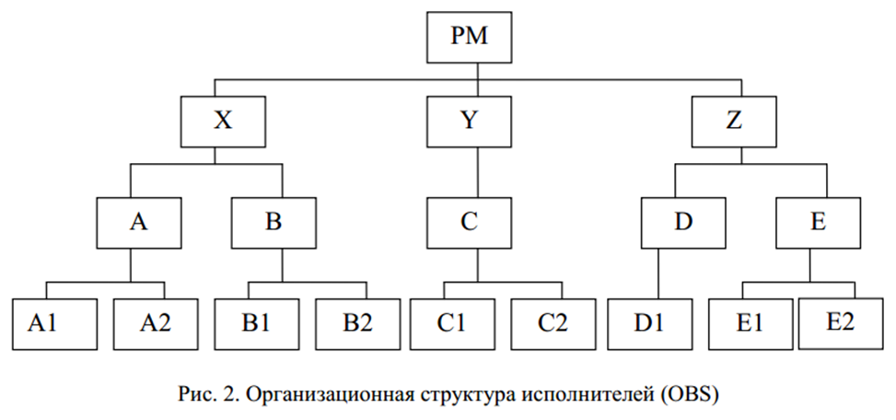Количество видов ответственности и их условные обозначения обсудить и принять общими для всей группы.

5. Обсудить полученные результаты.

Рекомендуемая литература для подготовки к занятию 3: [8, с. 426–444]; [9, с. 47–63]; [10, с. 51–63]; [11, с. 489–542]; [15].

Занятие 4. Методы построения сетевых моделей и диаграмм предшествования

Задание. Построить стрелочную диаграмму на основе заданных пара-метров предшествования. Упростить сетевой график. Построить диаграмму предшествования.

- Обсудить в группе основные правила построения и укрупнения стрелочных сетевых диаграмм.

- Построить сетевой график на основании индивидуального задания по вариантам (вариант выбирается по номеру фамилии студента в списке группы):

Вариант 1

Предшествую- | Рассматриваемая | Предшествую- | Рассматриваемая
щая работа | работа | щая работа |  | работа
– | А | В, Г |  | Ж
– | Б | Д, Е, Ж |  | З
А, Б | В | Д, Е |  | И
А, Б | Г | И, З |  | К
В, Г | Д | – |  | Л
В, Г | Е | А |  | М
– | О | О, И, З |  | П
 | Вариант 2
Предшествую- | Рассматриваемая | Предшествую- | Рассматриваемая
щая работа | работа | щая работа |  | работа
– | А | В, Е |  | Ж
А | Б | В, Г |  | З
А | В | – |  | И
Б | Г | Ж, З, И |  | К
– | Д | К |  | Л
Б, Д | Е | В, Е |  | М
Б, Д | Н | И, Н |  | О
 | Вариант 3
Предшествую- | Рассматриваемая | Предшествую- | Рассматриваемая
щая работа | работа | щая работа |  | работа
– | А | Г, Д |  | Ж
– | Б | – |  | З
Б | В | З |  | И
В | Г | Ж, Е, И |  | К
А, Б | Д | А, Б |  | Л
Д, Г | Е | Л |  | М
А, Б | Н | Г, Д, Н |  | О
Вариант 4

Предшествую- | Рассматриваемая | Предшествую- | Рассматриваемая
щая работа | работа | щая работа |  | работа
– | А | – |  | Ж
– | Б | Д, Е, Ж |  | З
А | В | А, Б |  | И
А | Г | З, И |  | К
Б, В, Г | Д | К |  | Л
В, Г | Е | Е |  | М
А | Н | Д, Е, Ж, Н |  | О
 | Вариант 5
Предшествую- | Рассматриваемая | Предшествую- | Рассматриваемая
щая работа | работа | щая работа |  | работа
– | А | Д, Е |  | Ж
– | Б | – |  | З
– | В | А, Б, В, З |  | И
А, Б, В | Г | Ж, И |  | К
А, Б | Д | Г, К |  | Л
Б, В | Е | Л |  | М
– | Н | Д, Е, Н |  | О
 | Вариант 6
Предшествую- | Рассматриваемая | Предшествую- | Рассматриваемая
щая работа | работа | щая работа |  | работа
– | А | Д, Е |  | Ж
– | Б | А |  | З
– | В | В, З |  | И
А, Б | Г | Г, Ж, И |  | К
Б, В | Д | И, Б |  | Л
Б, В | Е | З |  | М
А, Б | Н | – |  | О
 | Вариант 7
Предшествую- | Рассматриваемая | Предшествую- | Рассматриваемая
щая работа | работа | щая работа |  | работа
– | А | Г |  | Ж
– | Б | Д, Е, Ж |  | З
А | В | Д, Е, Ж |  | И
А, Б | Г | И, З |  | К
В, Г | Д | – |  | Л
В, Г | Е | А, И |  | М
В | О | Г, К |  | Н
Вариант 8

Предшествую- | Рассматриваемая | Предшествую- | Рассматриваемая
щая работа | работа | щая работа | работа
– | А | В, Е | Ж
А | Б | В, Б | З
А | В | Д | И
Б, В | Г | Ж, З, И | К
– | Д | К | Л
Г, Д | Е | В, И | М
– | Н | И, Б, Н | О
 | Вариант 9
Предшествую- | Рассматриваемая | Предшествую- | Рассматриваемая
щая работа | работа | щая работа | работа
– | А | Е, Д | Ж
– | Б | Б | З
Б | В | З | И
А | Г | Ж, З | К
Г, В | Д | А, В | Л
В, Г | Е | Л | М
А, Б | Н | Ж, З, Н | О
 | Вариант 10
Предшествую- | Рассматриваемая | Предшествую- | Рассматриваемая
щая работа | работа | щая работа | работа
– | А | В, Г | Ж
– | Б | Д, Е, Ж | З
А, Б | В | Д, Е | И
А, Б | Г | И, З | К
В, Г | Д | К | Л
В, Г | Е | А, Д | М
В, Г | О | Б, И, З | П
 | Вариант 11
Предшествую- | Рассматриваемая | Предшествую- | Рассматриваемая
щая работа | работа | щая работа | работа
– | А | В, Е | Ж
– | Б | В, Г | З
А | В | – | И
Б | Г | Ж, З, И | К
– | Д | И, Н | Л
Б, Д | Е | В, Е | М
А, Б | Н | И, Н | О

Вариант 12

Предшествую- | Рассматриваемая | Предшествую- | Рассматриваемая
щая работа | работа | щая работа | работа
– | А | Г, Д | Ж
– | Б | А, Б, В | З
– | В | З | И
А, В | Г | Ж, Е, И | К
А, Б | Д | А, Б | Л
Д, Г | Е | К | М
А, Б | Н | Г, Д, Н | О
 | Вариант 13
Предшествую- | Рассматриваемая | Предшествую- | Рассматриваемая
щая работа | работа | щая работа | работа
– | А | – | Ж
А | Б | Д, Е, Ж | З
А | В | А | И
А | Г | З, И | К
Б, В, Г | Д | К | Л
В, Г | Е | Е, К | М
Б, В, Г | Н | Д, Е, Ж, Н | О
 | Вариант 14
Предшествую- | Рассматриваемая | Предшествую- | Рассматриваемая
щая работа | работа | щая работа | работа
– | А | Д, Е | Ж
– | Б | Н | З
А | В | Г, Д, З | И
А, Б | Г | Ж, И | К
А, Б | Д | В, К | Л
Б, В | Е | З | М
Б | Н | Д, Е, Н | О
 | Вариант 15
Предшествую- | Рассматриваемая | Предшествую- | Рассматриваемая
щая работа | работа | щая работа | работа
– | А | Д, Е | Ж
– | Б | Г, Д, Е | З
– | В | Н, В, З | И
А, Б | Г | Ж, З, И | К
Б, В | Д | И, Б | Л
Б, В | Е | З | М
– | Н | Н | О

Вариант 16

Предшествую- | Рассматриваемая | Предшествую- | Рассматриваемая
щая работа | работа | щая работа | работа
– | А | Г | Ж
– | Б | Д, Е, Ж | З
А, Б | В | Д, Е, Ж | И
А, Б | Г | И, З | К
В, Г | Д | Ж | Л
В, Г | Е | Л, И | М
А | О | О, М | Н
 | Вариант 17
Предшествую- | Рассматриваемая | Предшествую- | Рассматриваемая
щая работа | работа | щая работа | работа
– | А | Н, Е | Ж
А | Б | В, Б | З
А | В | Д | И
Б, В | Г | Ж, З, И | К
А | Д | Н, К | Л
В, Б, Д | Е | И, Е | М
Б, В | Н | Б | О
 | Вариант 18
Предшествую- | Рассматриваемая | Предшествую- | Рассматриваемая
щая работа | работа | щая работа | работа
– | А | Е, Д | Ж
– | Б | Б | З
Б | В | З | И
– | Г | Ж, З | К
Г, В | Д | А, Б | Л
В, Г | Е | Л | М
А, Б, Г | Н | Ж, И, Н | О
 | Вариант 19
Предшествую- | Рассматриваемая | Предшествую- | Рассматриваемая
щая работа | работа | щая работа | работа
– | А | Н | Ж
А | Б | Д, Е, Ж | З
– | В | А, В | И
А | Г | З, И | К
Б, В, Г | Д | – | Л
В, Г | Е | Л, К | М
Б, В | Н | Д, Е, Ж, Л | О

Вариант 20

Предшествую- | Рассматриваемая | Предшествую- | Рассматриваемая
щая работа | работа | щая работа | работа
– | А | Д, Е | Ж
– | Б | А, Б | З
А | В | Г, Д, Н, З | И
А, Б | Г | Ж, И | К
А, Б | Д | К | Л
Б, В | Е | З | М
А, Б | Н | Д, Е, Н | О
 | Вариант 21
Предшествую- | Рассматриваемая | Предшествую- | Рассматриваемая
щая работа | работа | щая работа | работа
– | А | Д, Е | Ж
– | Б | А, Б | З
А | В | А, Б, Ж | И
А, Б | Г | Н, З, И | К
Б, В | Д | Г | Л
Б, В | Е | З | М
А | Н | Н | О
 | Вариант 22
Предшествую- | Рассматриваемая | Предшествую- | Рассматриваемая
щая работа | работа | щая работа | работа
– | А | А, Б, Г | Ж
– | Б | Д, Е, Ж | З
А, Б | В | Д, Е | И
– | Г | И, З | К
В, Г | Д | Г | Л
В, Г | Е | Д | М
А, Б | О | О, И, З | П
 | Вариант 23
Предшествую- | Рассматриваемая | Предшествую- | Рассматриваемая
щая работа | работа | щая работа | работа
– | А | В, Е | Ж
А | Б | В, Г | З
А | В | Г | И
Б | Г | Ж, З, И | К
А | Д | К, Н | Л
Б, Д | Е | В, Е | М
В, Д | Н | И, Н | О

Вариант 24

Предшествую- | Рассматриваемая | Предшествую- | Рассматриваемая
щая работа | работа | щая работа | работа
– | А | Г, Д | Ж
– | Б | Б | З
Б | В | Г | И
В | Г | Ж, Е, И | К
А, Б | Д | А, Б | Л
Д, Г | Е | Л | М
Д, Г | Н | К, Л, М | О
 | Вариант 25
Предшествую- | Рассматриваемая | Предшествую- | Рассматриваемая
щая работа | работа | щая работа | работа
– | А | – | Ж
А | Б | Д, Е, Ж | З
– | В | А, В | И
А | Г | З, И | К
Б, В, Г | Д | К | Л
А, В | Е | Н, К | М
Б, В, Г | Н | Д, Е, М, Н | О
 | Вариант 26
Предшествую- | Рассматриваемая | Предшествую- | Рассматриваемая
щая работа | работа | щая работа | работа
– | А | Е, Н | Ж
– | Б | Н | З
А | В | Г, Д, З | И
А, Б | Г | Ж, З | К
А, Б | Д | И, К | Л
Б, В | Е | – | М
В | Н | Д, Е, Н | О
 | Вариант 27
Предшествую- | Рассматриваемая | Предшествую- | Рассматриваемая
щая работа | работа | щая работа | работа
– | А | Д, Е | Ж
– | Б | А, Б, В | З
– | В | Ж, З | И
А, Б | Г | Ж, З, Г | К
Б, В | Д | И, Б | Л
Б, В | Е | – | М
А, В | Н | М, Л, Н | О

Вариант 28

Предшествую- | Рассматриваемая | Предшествую- | Рассматриваемая
щая работа | работа | щая работа | работа
– | А | А, Д | Ж
– | Б | Е, Ж | З
– | В | Д, Е | И
А, Б | Г | И, З | К
В, Г | Д | – | Л
В, Г | Е | А, Д | М
А, Б | О | О, З | П
 | Вариант 29
Предшествую- | Рассматриваемая | Предшествую- | Рассматриваемая
щая работа | работа | щая работа | работа
– | А | В, Е | Ж
А | Б | В, Е | З
А | В | – | И
Б, В | Г | Ж, З, И | К
А | Д | К, Н | Л
Б, Д | Е | В, Е | М
В, Д | Н | И, Н | О
 | Вариант 30
Предшествую- | Рассматриваемая | Предшествую- | Рассматриваемая
щая работа | работа | щая работа | работа
– | А | Г, Д | Ж
А | Б | А, Б, В | З
– | В | Ж, З | И
А, В | Г | Ж, Е, И | К
А, В | Д | А, Б | Л
Д, Г | Е | – | М
А, Б | Н | Г, Д, Н | О

- Упростить сетевую модель, добившись наименьшего количества лишних связей и пересечений.

- На основе своего варианта построить диаграмму предшествования.
- Обсудить полученные результаты.
Пример. Построить стрелочную диаграмму и диаграмму предшествования проекта:

Предшествующая работа | Рассматриваемая работа
– | А
A | B
– | C
B,C | D
C | E
E | F
E | G

При построении сетевого графика (рис.4) учтены следующие допущения и ограничения:

так как работы А и С не имеют предшествующих, то они начинаются из исходного события графика;

у работы D две предшествующие операции В и С, поэтому между третьим и четвертым событиями показана зависимость;

работы F и G имеют одну и ту же предшествующую операцию Е, поэтому введено дополнительное событие 6, иначе неизбежна ошибка параллельных работ.

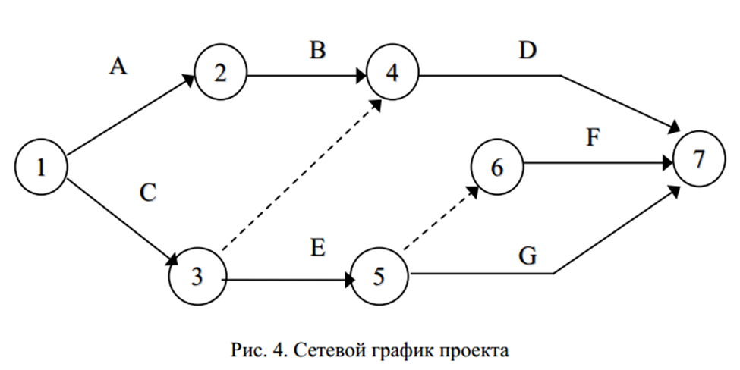

ЕСКИХ ЗАНЯТИЙ

 |  |  |  |  |  |  |  |  |  |  |  |  |  | D
 |  |  |  | А |  |  | В
Старт
 |  |  |  |  |  |  |  |  |  |  |  |  |  | F |  |  |  | Финиш
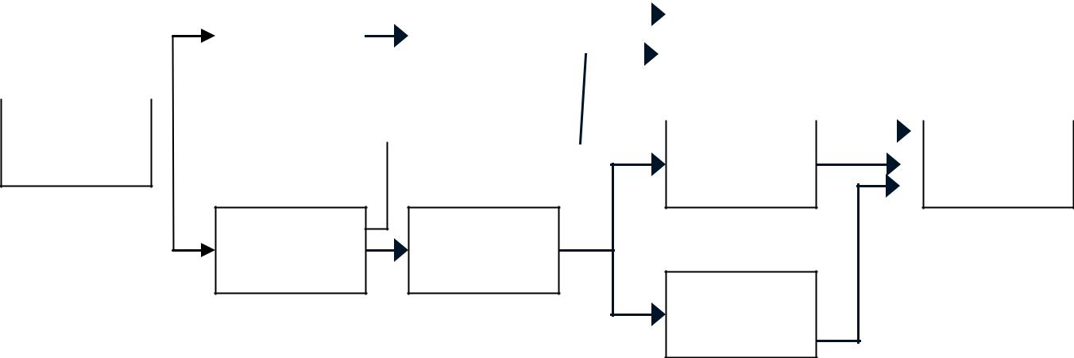
F

С Е

G

Рис. 5. Диаграмма предшествования проекта

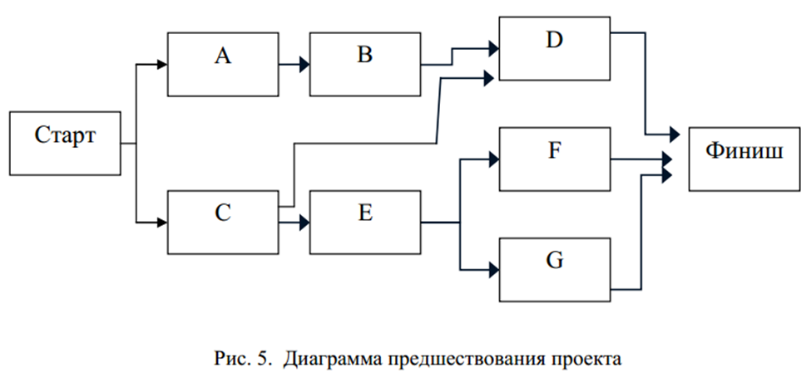

Рекомендуемая литература для подготовки к занятию 4: [1, с. 28–33,

71–75]; [4, с. 109–159]; [6, с. 15–63]; [9, с. 76–83]; [11, с. 154–191]; [15].

Занятие 5. Расчет сетевого графика методом критического пути. Расчет сетевого графика методом PERT

Задание. Рассчитать сетевую модель проекта методом критического пути CPM и методом PERT.

- В качестве модели для расчета методом критического пути принять график, полученный в рамках практического занятия 4.

Продолжительность операций назначить по согласованию с преподавателем. В качестве метода расчета принять секторный (допускается табличный).

- Рассчитать раннее начало (ES) и ранее окончание работ (EF) прямым проходом.

Раннее начало работы ES (Early Start) – самое раннее из возможных сроков начала работы, равное продолжительности самого длинного пути от исходного события до начального события данной работы. ES всех работ, выходящих из первого события, равно нулю. Все работы, выходящие из одного события, имеют одинаковое раннее начало. Если к рассматриваемому событию сетевого графика подходит несколько работ, то раннее начало всех работ, выходящих из этого события, определяется максимальной продолжительностью всех входящих путей графика.

Раннее окончание работы EF (Early Finish) – самое раннее из возможных сроков ее окончания, равное сумме раннего начала работы и ее продолжительности. Между ранним окончанием и ранним началом работ существует тесная взаимосвязь. Для простого случая предшествования, когда одна работа следует за другой, раннее начало последующей работы всегда равно раннему окончанию предшествующей. Если у рассматриваемой работы несколько предшествующих, то ее раннее начало равно максимальному из ран-них окончаний предшествующих. Раннее окончание работы, входящей в завершающее событие, определяет величину продолжительности критического пути.

- Рассчитать позднее начало (LS) и позднее окончание работ (LF) обратным проходом.

Позднее окончание работы LF (Last Finish) – самое позднее из допустимых сроков ее окончания, при котором не увеличивается общая длительность проекта. LF равно минимальному из сроков поздних начал последующих ра-бот. В завершающем событии сетевого графика позднее окончание всех ра-бот равно максимальному из сроков раннего окончания этих работ и равно продолжительности критического пути.

Позднее начало LS (Last Start) – самый поздний из допустимых сроков начала работы, при котором не увеличивается общая длительность проекта. LS равно разности между поздним окончанием и продолжительностью работы.
- Рассчитать общий (TF) и частный (FF) резервы времени и определить критический путь.

Общий (полный) резерв времени TF (Total Float) – промежуток време

ни, на который можно задержать начало работы или увеличить ее длительность без изменения срока завершения проекта. TF = LF – ЕF = LF – (ES + T) = = LS – ES. Так как в правом секторе события записаны поздние окончания работы, а ее раннее окончание равно сумме раннего начала (левый сектор начального события) и продолжительности, то на графике показатель общего резерва работы можно получить как разность между правым сектором завершающего события и суммой значений левого сектора начального события и продолжительности.

Частный (свободный) резерв времени FF (Free Float) – промежуток времени, на который можно задержать начало работы или увеличить ее длительность без изменения раннего начала последующих работ. Частный резерв находят как разность между ранним началом последующей работы и ранним окончанием рассматриваемой: FF_{I – J} = ES_{J – K} – EF_{I – J}. Так как в левом секторе завершающего события работы записано раннее начало последующих работ, а раннее окончание работы равно сумме раннего начала (левый сектор на-чального события) и продолжительности, то на графике показатель частного резерва работы можно получить как разность между левым сектором завер-шающего события и суммой значений левого сектора начального события и продолжительности работы.

5. Подготовить исходную информацию для расчета сетевого графика методом PERT. Длительность работ определить на основе их пессимистической, наиболее вероятной и оптимистической оценки и индивидуального задания, приведенного ниже:

Варианты задания с 1 по 5 (№ – номер варианта)

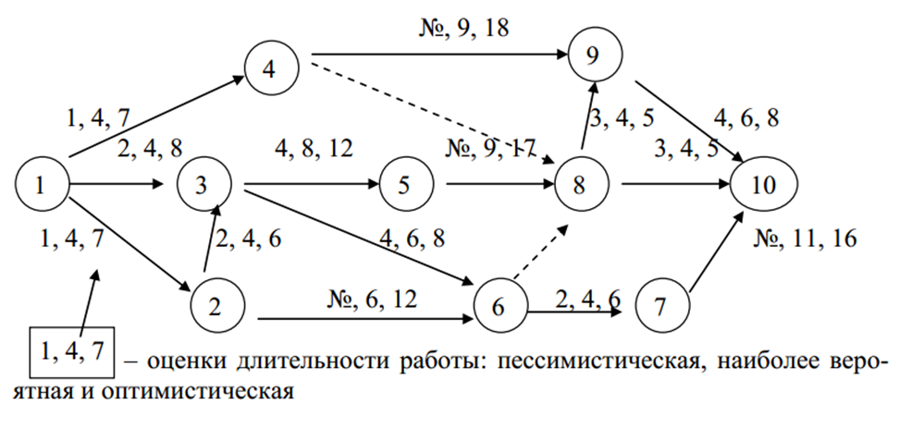

Варианты задания с 6 по 15 (№ – номер варианта)

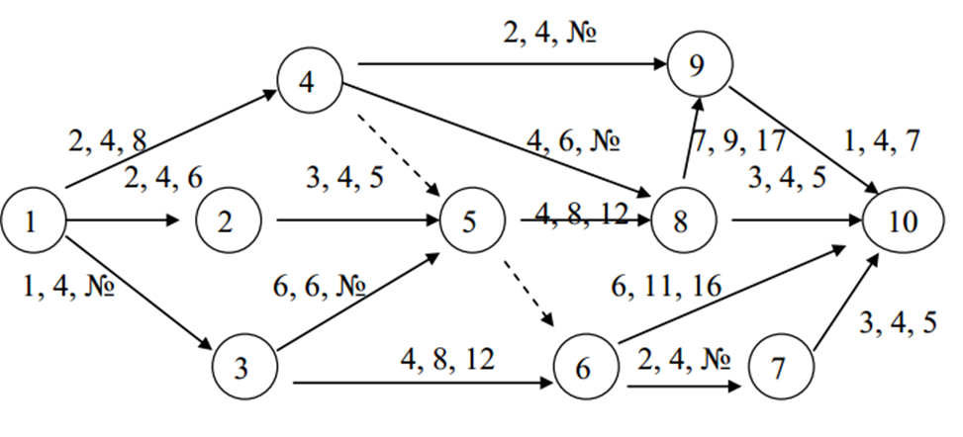

Варианты задания с 16 по 20 (№ – номер варианта)

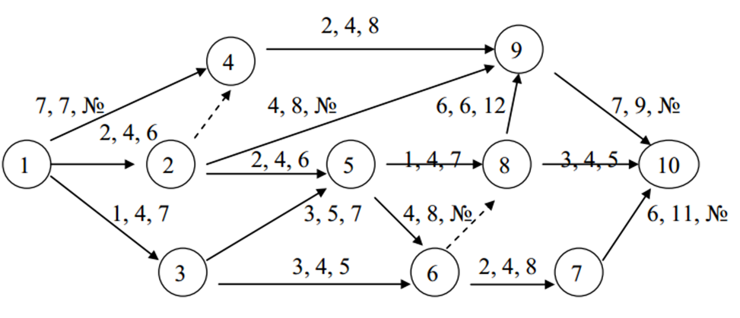

Варианты задания с 21 по 29 (№ – номер варианта)

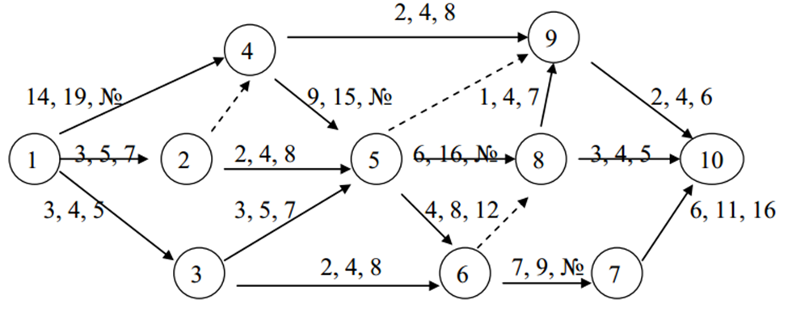

- Рассчитать сетевой график на основе ожидаемой длительности.

- Выполнить индивидуальные задания:

варианты задания с 1 по 5: определить, какому сроку соответствует 90, 95, 99-процентная вероятность завершения проекта;
варианты задания с 6 по 15 : определить, какому сроку соответствует 90-процентная вероятность завершения проекта. Какова вероятность того, что путь 1-3-6-7-10 задержит проект?
варианты задания с 16 по 20: определить, какому сроку соответствует 90, 95, 99-процентная вероятность завершения проекта;
варианты задания с 21 по 29: определить, какому сроку соответствует 90-процентная вероятность завершения проекта. Какова вероятность того, что путь 1-3-5-8-10 задержит проект?
8. Задачи в рамках занятия 5 студенты завершают в ходе самостоятельной работы.
Пример. Рассчитать секторным методом параметры сетевой модели на примере проекта, состоящего из шести операций.

Характеристика работ сетевого графика

Предшествующая | Рассматриваемая работа | Длительность рассмат-
работа |  | риваемой работы
 | (I – J)
(H – I) |  | T(I – J)
– | А | 3
A | B | 2
– | C | 6
B,C | D | 4
C | E | 2
E | F | 1
E | G | 3

Сетевая модель проекта приведена на рис. 4.

Раннее начало ES (Early Start) – самое раннее из возможных сроков начала работы, равное продолжительности самого длинного пути от исход-ного события до начального события данной работы. ES всех работ, выходя-щих из первого события, равно нулю.

Из исходного события выходят две работы А и С, поэтому их ES=0. Из второго события выходит работа В. Так как во второе событие лежит только один путь через работу А, то раннее начало работы В равно сумме раннего начала работы А и ее продолжительности: ES_{B} = 0 + 3 = 3. Иными словами, работа В не может начаться раньше, чем закончится работа А. Для работы Е также справедливо условие одной предшествующей работы, поэтому ES_{E} =
- ES_{C} + T_{С}, или 6 = 0 + 6.

  - работы D две предшествующие – В и работа С (через зависимость

между третьим и четвертым событиями). В этом случае необходимо найти максимальное значение продолжительности предшествующих путей сетевой модели. Так, путь через второе событие составляет ES_{В} + T_{В} = 3 + 2 = 5, а ч е-рез третье событие – ES_{С} + T₃ ₋₄ = 6 + 0 = 6. Максимальная продолжител ь-ность составляет шесть дней, что и является ранним началом работы D.

      - =
  - ES_{E} + T_{Е}, или 8 = 6 + 2.
    - завершающее событие сетевого графика входят три работы, поэтому
- левый сектор этого события заносим максимальное значение из всех полу-ченных (6 + 4 = 10, 8 + 1 = 9, 8 + 3 = 11), а именно: 11 дней.

Раннее окончание работы EF (Early Finish) – самое раннее из возмож-ных сроков ее окончания, равное сумме раннего начала работы и ее продол-жительности: EF_{(I – J)} = ES _{(I – J)} + T_{(I – J)}. Между ранним окончанием и ранним началом работ существует тесная взаимосвязь. Для простого случая предше-ствования, когда одна работа следует за другой, раннее начало последующей работы всегда равно раннему окончанию предшествующей (ES_{I–J} = EF_{H–I}).

Если у рассматриваемой работы несколько предшествующих, то ее ран-нее начало равно максимальному из ранних окончаний предшествующих ра-бот (ES_{I – J} = MAX EF_{H – I}). Раннее окончание работы, входящей в завершающее событие, определяет величину продолжительности критического пути (Ткр). Если в конечное событие входит несколько работ, то критический путь равен максимальному из сроков ранних окончаний всех завершающих работ:

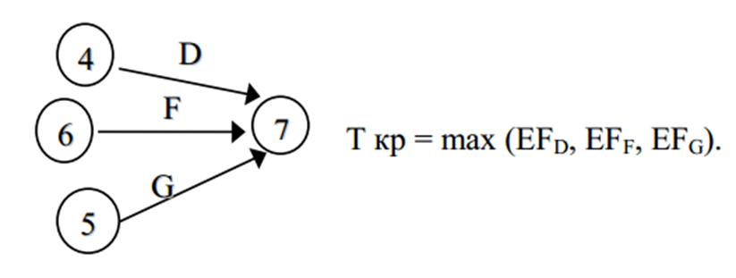
В рассматриваемом примере ранние окончания работ определены следующим образом:

Работа | ES | T | EF = ES + T
A | 0 | 3 | 3
B | 3 | 2 | 5
C | 0 | 6 | 6
D | 6 | 4 | 10
E | 6 | 2 | 8
F | 8 | 1 | 9
G | 8 | 3 | 11

Расчет поздних сроков выполняется обратным ходом от завершающего события к исходному.

Позднее окончание работы LF (Last Finish) – самое позднее из допусти-мых сроков ее окончания, при котором не увеличивается общая длительность проекта. LF равно минимальному из сроков поздних начал последующих работ.

В завершающем событии сетевого графика позднее окончание всех ра-бот равно максимальному из сроков раннего окончания этих работ и равно продолжительности критического пути:

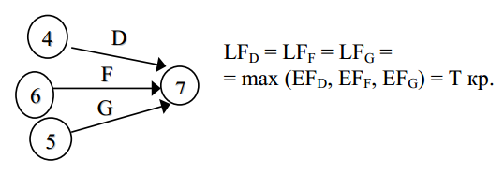

Продолжительность критического пути графика определяется максимальным из сроков раннего окончания работ, входящих в завершающее событие, и равна 11 дням. Следовательно, позднее окончание этих работ также равно 11.

В шестое событие из завершающего можно попасть только одним путем – через работу F, поэтому правый сектор этого события определен как разность между поздним окончанием и продолжительностью этой работы

(11 – 1 = 10).

Аналогично рассчитываем значение правого сектора в четвертом событии, как разность между поздним окончанием и продолжительностью работы D (11 – 4 = 7). Для пятого события необходимо применить правило минимума поздних начал последующих работ, а именно работы G и зависимости 5-6.

Позднее начало LS (Last Start) – самый поздний из допустимых сроков начала работы, при котором не увеличивается общая длительность проекта. LS равно разности между поздним окончанием и продолжительностью работы: LS = LF – T.
  - рассматриваемом примере поздние окончания работ определены следующим образом:

Работа | LF | T | LS = LF – T
A | 5 | 3 | 2
B | 7 | 2 | 5
C | 6 | 6 | 0
D | 11 | 4 | 7
E | 8 | 2 | 6
F | 11 | 1 | 10
G | 11 | 3 | 8

Если ранние и поздние сроки начала и окончания работ соответственно равны между собой (ES = LS; EF = LF), то такие работы лежат на критическом пути.

Общий (полный) резерв времени TF (Total Float) – промежуток време-ни, на который можно задержать начало работы или увеличить ее длительность без изменения срока завершения проекта TF = LF – ЕF = LF – (ES + T) = LS – ES.

Частный (свободный) резерв времени FF (Free Float) – промежуток времени, на который можно задержать начало работы, или увеличить ее длительность без изменения раннего начала последующих работ.

Частный резерв находят как разность между ранним началом после-дующей работы и ранним окончанием рассматриваемой FF_{I – J} = ES_{J – K} – EF_{I – J}.

Окончательные результаты расчета сетевого графика методом критического пути приведены на рис. 6
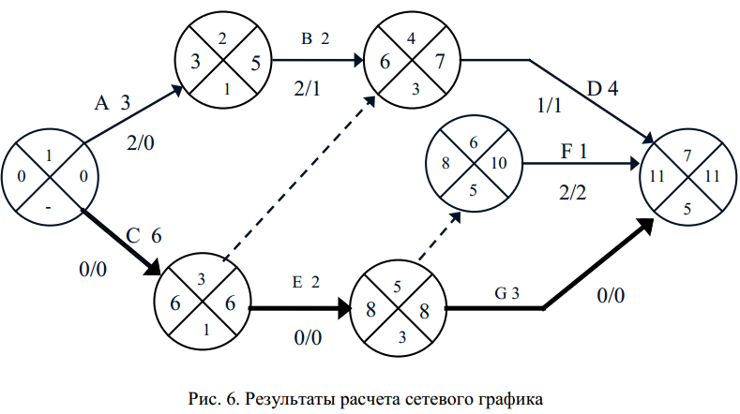

Критический путь проходит по работам С, Е и G и составляет 11 дней. При этом работа А не имеет частного (свободного) резерва времени, ее задержка приведет к срыву сроков начала последующей работы В.

Расчет сетевого графика методом CPM табличным способом приведен в табл. 5.

Работы C, E и G не имеют резервов времени, следовательно, они лежат на критическом пути проекта.
Частный резерв работы не может быть больше общего и показывает тот резерв, который есть в распоряжении менеджера, чтобы не сорвать начало работ смежников. Если у работы и частный, и общий резерв времени равны нулю, то такие работы являются критическими, и их совокупность образует критический путь. В сетевом графике может быть несколько критических пу-тей, но все они должны начинаться в исходном событии графика и без раз-рывов завершаться в конечном событии.

Пример. Рассмотрим применение метода PERT на примере следующего проекта:

Оценка длительности операций проекта

Опе- | Предшествую- | Оптимистиче- | Наиболее | Пессими-
 | щая | ская | вероятная | стическая
рация
 | операция | оценка О | оценка М | оценка Р
A | – | 10 | 22 | 22
B | – | 20 | 20 | 20
C | – | 4 | 10 | 16
D | A | 2 | 14 | 32
E | B,C | 8 | 8 | 20
F | B,C | 8 | 14 | 20
G | C | 2 | 12 | 22
H | D,E | 2 | 8 | 14
I | G | 6 | 15 | 30

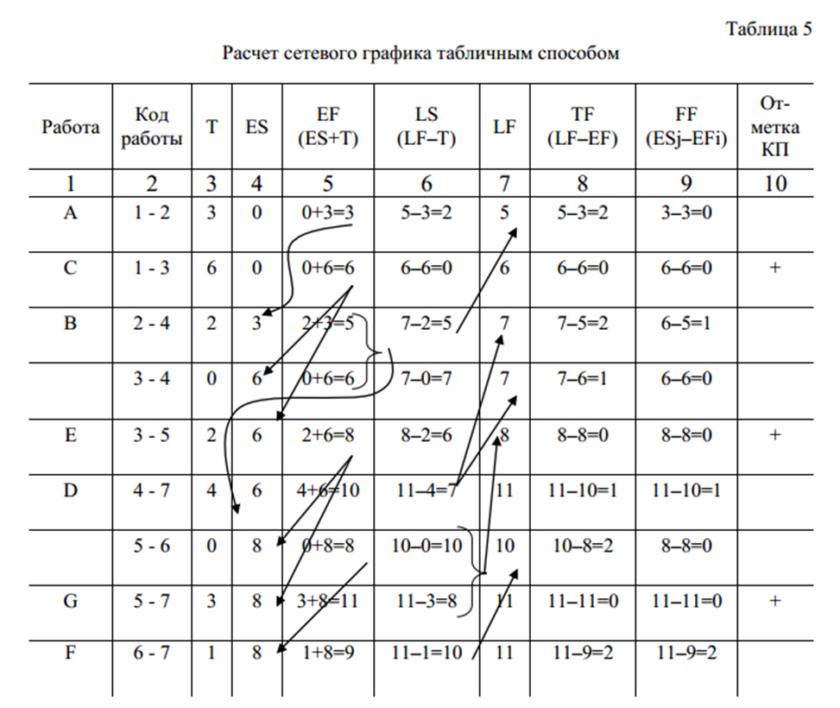

Расчет ожидаемого времени завершения работ, дисперсии и средне-квадратического отклонения приведен в табл. 6, а модель проекта на рис. 7.

 | Оценка параметров проекта |  | Таблица 6
Операция | Ожидаемое время | Дисперсия σ² | Среднеквадратическое
 | Те |  | отклонение σ
A | 20 | 4 | 2
B | 20 | 0 | 0
C | 10 | 4 | 2
D | 15 | 25 | 5
E | 10 | 4 | 2
F | 14 | 4 | 2
G | 12 | 11,11 | 3,33
H | 8 | 4 | 2
I | 16 | 16 | 4

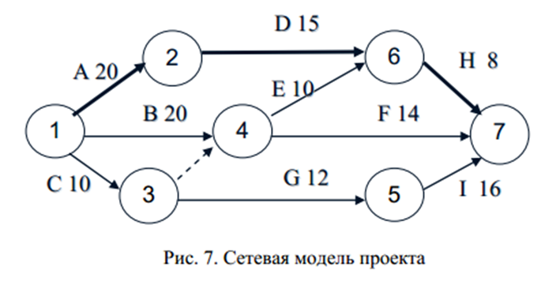

Продолжительность критического пути Те = T_{A} + T_{D} + T_{H} = 20 + 15 + 8 =

= 43 дня.
Дисперсия критического пути Σσ² = 4 + 25 + 4 = 33.
Среднеквадратическое отклонение σ = √ Σσ² = 5,75.

Стандартное отклонение можно использовать для иллюстрации степе-ни неопределенности выполнения проекта за время Те (рис. 8).
В пределах одного стандартного отклонения с обеих сторон от Те длительность выполнения проекта может меняться от 37,25 до 48,75 ед. времени. Вероятность этого равна 0,6827 (площадь под кривой в границах + σ Т_{Е},– σ Т _{Е} ) . Вероятность окончания проекта между 25,75 и 60,25 (три стандартных отклонения по обе стороны от Те) равна 0,9973.

Для того чтобы найти вероятность завершения проекта к определенному моменту времени или в определенном временном промежутке, требуется изменить масштаб нормального распределения длительности выполнения проекта таким образом, чтобы привести его к стандартному нормальному распределению. Искомая вероятность может быть получена из стандартного нормального распределения на основании следующего соотношения:

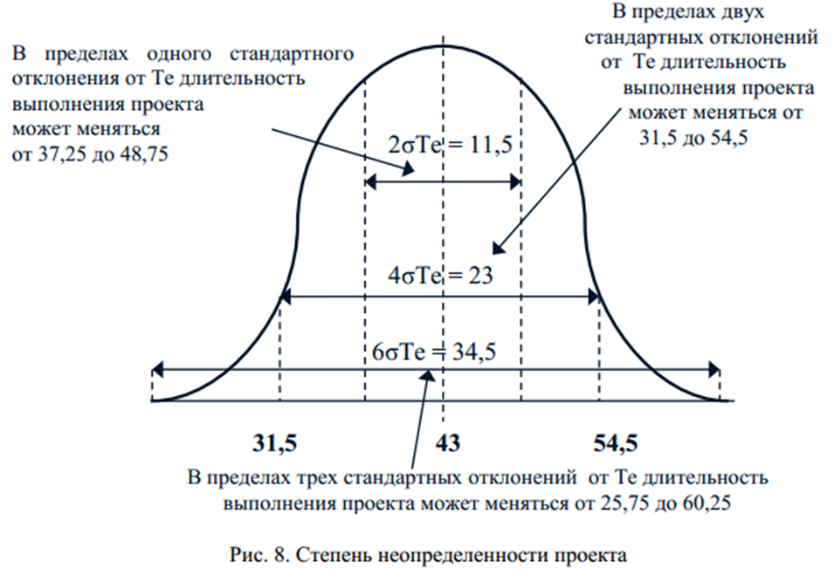

Планируемая длительность (Ts) – Ожидаемая длительность (Te)
Z =
Среднеквадратическое отклонение (σ)

Допустим, необходимо узнать вероятность завершения проекта за 50 дней. Критический путь проекта состоит из работ А, D и H и равен 43 дням, дисперсия этих работ 4 + 25 + 4 = 33, а среднеквадратическое отклонение σ = √ 33 = 5,75. Тогда Z = (50 – 43) / 5,75 = 1,22. Вероятность, соответствующая значению Z = 1,22, составляет 0,8888. Значит, вероятность завершения критического пути за 50 дней с момента начала проекта равна 88,88 %.

Можно решить обратную задачу – какой предельный конечный срок соответствует заданному уровню вероятности завершения проекта. Допустим, что необходимо определить, какой предельный конечный срок соответствует 95%-ному уровню вероятности завершения проекта.

- Находим значение Z, соответствующее вероятности 0,95. Z = 1,645.

  - Решив уравнение относительно Ts, определяем:

Ts = 43 + 1,645 х 5,75 = 52,45 дня.

Итак, 95%-ному уровню вероятности завершения проекта соответствует срок в 52,45 дня. Можно также проанализировать, какова вероятность завершения некритического пути к предельному конечному сроку. Рассмотрим, например, некритический путь C – G – I, продолжительность которого 10 + 12 +

+ 16 = 38 дней, общая дисперсия 31,11, а σ = 5,58. Z = (50 – 38) / 5,58 = 2,15.

Некритический путь обладает 98,4%-ной вероятностью завершения к предельному конечному сроку. Какова вероятность того, что некритический путь C – G – I задержит проект? Ts теперь равна критическому времени проекта. Тогда Z = (43 – 38) / 5,58 = 0,896. Данному значению Z соответствует 0,816 – вероятность завершения пути в срок и 1 – 0,816 = 0,184 – вероятность задержки проекта.

Рекомендуемая литература для подготовки к занятию 5 : [1, с. 34–99]; [4, с. 109–159]; [6, с. 5–63]; [10, с. 83–95]; [11, с. 191–272]; [15].

Занятие 6. Оптимизация расписания проекта по времени и стоимости

Задание. Провести оптимизацию проекта методом PERT/COST.

- Определить нормальную длительность проекта и нормальную стоимость на основании индивидуального задания. В качестве графика проекта принять модель, полученную в рамках практического занятия 4. Параметры проекта приведены в табл. 7.

- Определить критический путь при нормальных длительностях операций.

- Оценить зависимость стоимости проекта от времени путем сокращения длительности критических операций, начиная с операции с минимальным коэффициентом стоимости. Длительность операции сокращать до достижения ее форсированной длительности или образования нового критического пути. Когда образуется новый критический путь, необходимо сокращать комбинацию операций, имеющих минимальный совокупный коэффициент стоимости. Если имеется несколько параллельных путей, то для уменьшения общей длительности проекта необходимо сокращать одновременно каждый из них.

 |  |  | Таблица 7
 | Исходные данные для метода PERT/COST
 | Продолжительность | Стоимость | Увеличение затрат
Работа | (нормальная, | (нормальная), | (1-й, 2-й, 3-й, все
 | ускоренная) | дол. | оставшиеся дни), дол.
А | 7,5 | 100 | 35, 40
Б | 5,4 | 120 | 70
В | 10,5 | 65 | 45, 50, 60, 75
Г | 4,3 | 250 | 100
Д | 11,6 | 400 | 60, 70, 80, 90
Е | 8,5 | 350 | 55, 65, 75
Ж | 10,5 | 550 | 45, 55, 65, 85
З | 5,4 | 200 | 80
И | 10,6 | 220 | 25, 30, 45, 50
К | 6,3 | 600 | 35, 50, 65
Л | 4,4 | 200 | –
М | 8,5 | 350 | 50, 60, 70
Н | 11,6 | 800 | 40, 45, 55, 75
О | 6,4 | 325 | 35, 60
П | 3,2 | 500 | 25

Проект обладает постоянными затратами 150 дол. в один день.

4. На каждом шаге проводить проверку с целью выяснить, не появилось ли резервное время у тех или иных операций. Если появилось, то, возможно, продолжительность этих операций можно увеличить для уменьшения стоимости.

5. Построить график изменения прямых и косвенных затрат.

6. Используя кривую суммарной стоимости, определить оптимальную длительность (соответствующую минимальной стоимости ) или стоимость любого другого желаемого расписания выполнения проекта.
Рекомендуемая литература для подготовки к занятию 6: [1, с. 331–343]; [4, с. 198–213]; [8, с. 426–444]; [9, с. 112–123]; [10, с. 67–82]; [11, с. 549–575]; [15].

Занятие 7. Многофункциональный программный комплекс по управлению проектами Spider Project

Задание. Определить, используя программу Spider Project, сроки осуществления и бюджет проекта для различных вариантов назначения ресурсов

- используемых материалов.

  - Изучить порядок работы с программным комплексом Spider Project.

  - Используя задания в методических указаниях к самостоятельной работе, разработать диаграмму ГАНТ – работы; ГАНТ – ресурсы и подготовить отчет о стоимости проекта

3. Обсудить полученные результаты.

Рекомендуемая литература для подготовки к занятию 7: [3, с. 36–124]; [13, с. 8–86].

Занятие 8. Контроль за ходом реализации проекта
методом освоенного объема

Задание. Разработать опорный план проекта и провести анализ и прогнозирование хода выполнения проекта методом освоенного объема.

- В качестве графика проекта принять модель, полученную в рамках практического занятия 4.

- Построить матрицу ответственности и опорный план проекта, используя данные о продолжительности, стоимости работ и исполнителе. Далее рассмотрен пример по проекту, исходная информация по которому приведена в табл. 8. Для самостоятельного выполнения задания исходные данные приведены в табл. 10.

 |  | Исходная информация о проекте |  |  | Таблица 8
Опера- | Предшест- | Продолжи- | Стоимость | Ответствен- | Правило
 | вующая | тельность | операции, | ный за | учета
ция
 | операция | операции | тыс.дол. | операцию | стоимости
О1 | – | 3 | 10 | Отдел А | 0 / 100 (1)
О2 | О1 | 5 | 26 | Отдел B | 50 / 50 (2)
О3 | О1 | 3 | 40 | Отдел D | 50 / 50 (2)
О4 | О1 | 4 | 36 | Отдел C | Процент (3)
О5 | О1 | 2 | 18 | Отдел D | 0 / 100 (1)
О6 | О3 | 4 | 24 | Отдел A | Процент (3)
О7 | О4, О5 | 3 | 12 | Отдел B | 0 / 100 (1)
О8 | О2, О6, О7 | 2 | 22 | Отдел C | 0 / 100 (1)

Стоимостная матрица ответственности строится на основании структуры работ проекта (рис. 9) и структуры организации (рис. 10).

Зная стоимость отдельных операций и ответственных за их выполнение, необходимо разработать матрицу ответственности (рис. 11) и опорный план (рис. 12).
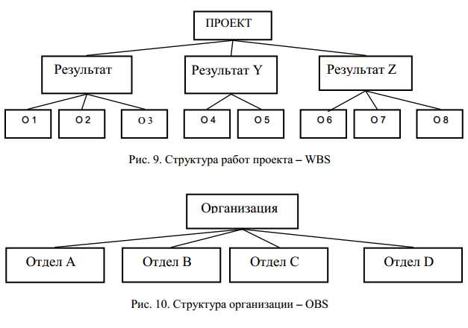

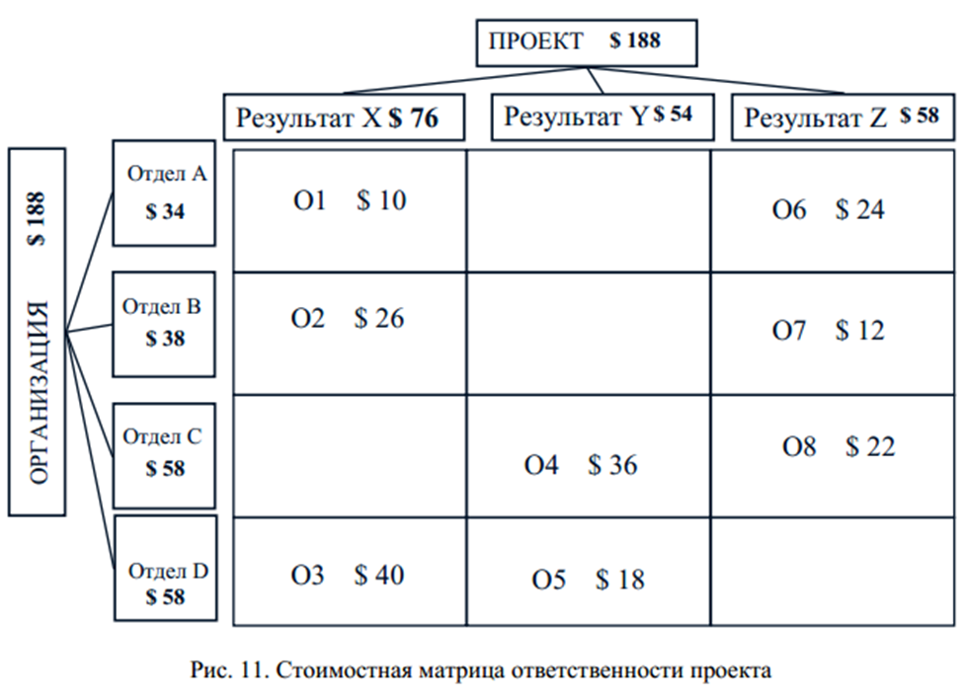

 | Информация по графику |  |  |  |  |  |  |  |  |  |  |  |  | Потребности сметы
Правило | Опе- | T | ES | LF | TF | Общая |  |  |  |  |  |  |  |  | Периоды времени
учета | ра- |  |  |  |  | BCWS
стоимости | ция |  |  |  |  |  | 0 | 1 |  | 2 |  | 3 | 4 |  | 5 |  | 6 |  | 7 |  | 8 |  | 9 | 10 11 |  |  | 12
1 | О1 | 3 | 0 | 3 | 0 | 10 |  |  |  |  | 10
2 | О2 | 5 | 3 | 10 | 2 | 26 |  |  |  |  |  | 13 |  |  |  |  |  |  |  | 13
2 | О3 | 3 | 3 | 6 | 0 | 40 |  |  |  |  |  | 20 |  |  |  |  | 20
3 | О4 | 4 | 3 | 7 | 0 | 36 |  |  |  |  |  | 9 |  | 9 |  |  | 9 | 9
1 | О5 | 2 | 3 | 7 | 2 | 18 |  |  |  |  |  |  |  | 18
3 | О6 | 4 | 6 | 10 | 0 | 24 |  |  |  |  |  |  |  |  |  |  |  | 6 |  | 6 |  | 6 | 6
1 | О7 | 3 | 7 | 10 | 0 | 12 |  |  |  |  |  |  |  |  |  |  |  |  |  |  |  |  | 12
1 | О8 | 2 | 10 | 12 | 0 | 20 |  |  |  |  |  |  |  |  |  |  |  |  |  |  |  |  |  |  |  |  | 22
 |  | Общая BCWS по периоду |  |  |  |  | 0 |  | 0 |  | 10 | 42 |  | 27 |  |  | 29 | 15 |  | 19 |  | 6 | 18 |  | 0 |  | 22
 | Кумулятивная BCWS по периоду |  |  |  |  |  | 0 |  | 0 |  | 10 | 52 |  | 79 |  |  | 108 | 123 |  | 142 |  | 148 | 166 |  | 166 |  | 188
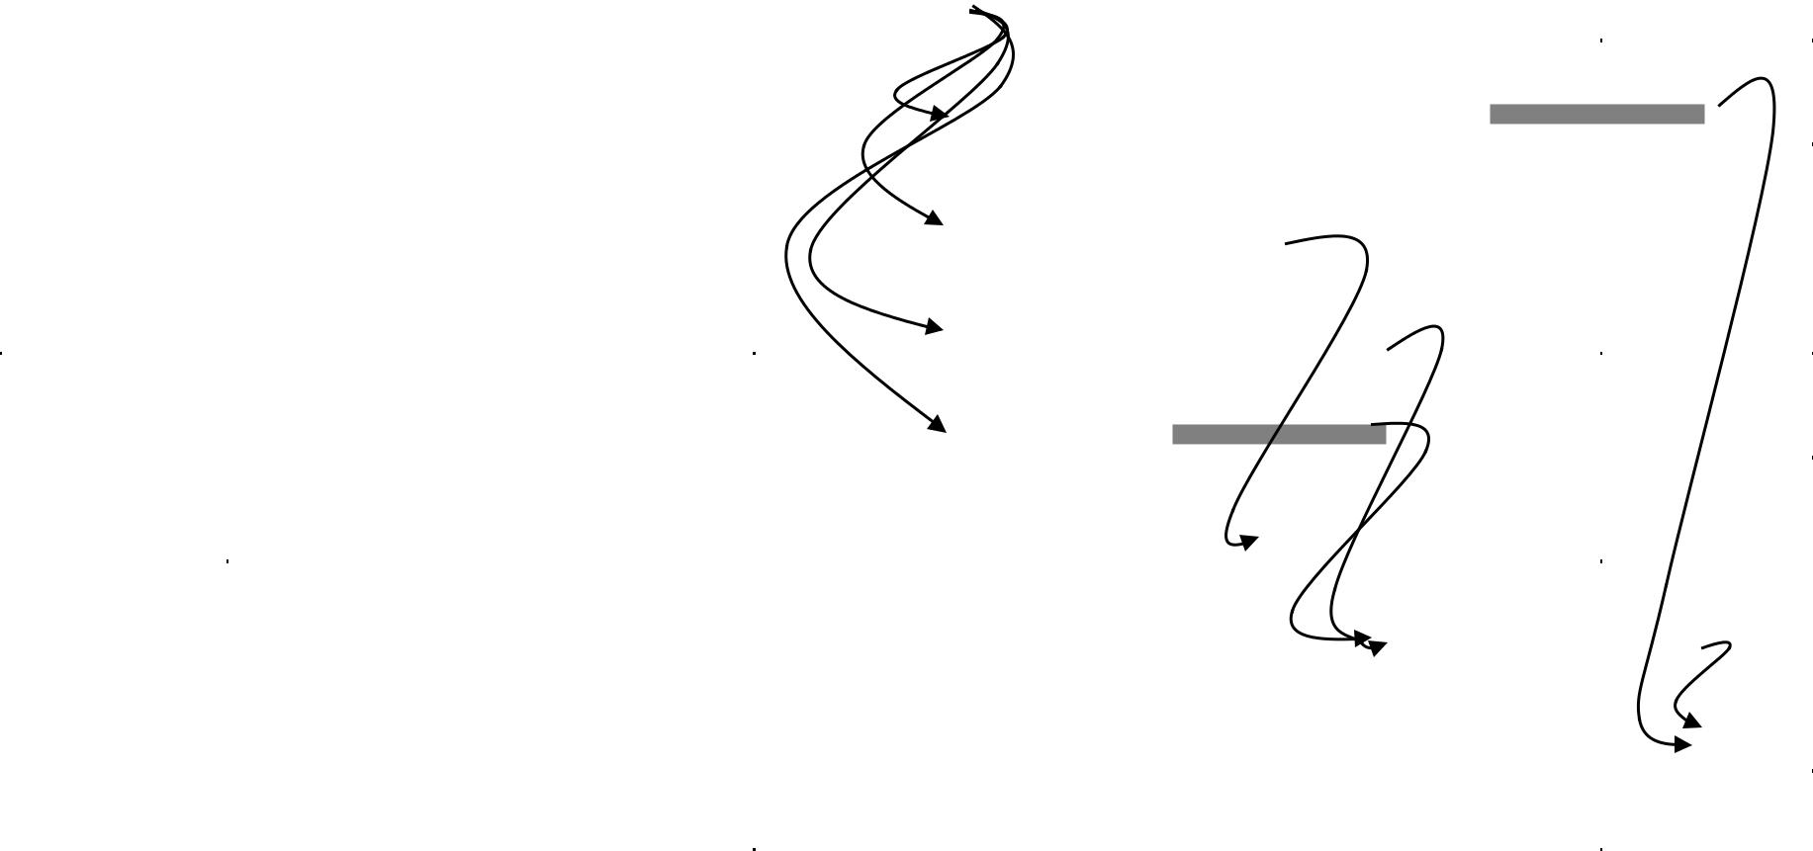
Рис. 12. Опорный план проекта

      - Самостоятельно (или по согласованию с преподавателем) назначить параметры выполнения проекта на произвольную дату и на перспективу.
      - Составить отчет по проекту, график и отчет по стоимости, отчет по сворачиванию проекта.
Отчет о статусе – это моментальный снимок проекта в конкретный момент времени. В отчете о статусе используются параметры освоенного объема, фактической сметной стоимости работ и сроков выполнения работы. Измерение освоенного объема начинается на уровне набора работ.
Наборы работ могут находиться в одном из трех состояний на день отчета: еще не начинались; уже закончены; находятся в процессе выполнения или частично завершены. Определение освоенного объема для первых двух условий не представляет трудности.
Наборы работ, к которым еще не приступали, получают 0 % от их сметы (BCWS). Для работ, находящихся в процессе выполнения, применяют одно из трех правил учета стоимости для разработки опорного плана. Отчет

  - стоимости проекта выполняется в форме табл. 9, а отчет о статусе проекта –

- виде схемы (рис. 13).

 |  | Отчет о стоимости проекта на _____ день |  |  |  | Таблица 9
 | Операция, выполненная |  |  |  | Общая стоимость при
Опе- |  | на момент учета |  |  | завершении
ра-
 |  |  | Превышение |  | Пересмотренная | Превышение
ция
 | BCWP | ACWP | или | BCWS |  | или
 |  |  |  |  | стоимость
 |  |  | «экономия» |  |  | «экономия»
О1 | 10 | 12 | 2 | 10 | 12 | 2
О2 | 13 | 20 | 7 | 26 | 26 | 0
О3 | 20 | 31 | 11 | 40 | 43 | 3
О4 | 33 | 31 | -2 | 36 | 45 | 9
О5 | 18 | 18 | 0 | 18 | 18 | 0
О6 |  |  |  | 24 | 28 | 4
О7 |  |  |  | 12 | 14 | 2
О8 |  |  |  | 22 | 22 | 0
Всего: | 94 | 112 | 18 | 188 | 208 | 20

На завершающем этапе разрабатывают отчет о сворачивании проекта (форма отчета приведена на рис. 14).
5. Проанализировать состояние проекта и сделать выводы.

Окончание |  | Опе- |  |  |  |  |  |  | Фактическая стоимость |  |  |  |  |  |  |  |  |  |  |  |  | Пересмотренные оценки |  |  |  |  |  |  |  |  |  |  | E
 |  |  |  | BCWS |  |  |  |  | и освоенный объем
по | ПУ | ра- | Т |  |  |  |  |  |  |  |  |  |  |  |  |  |  |  |  |  |  |  | стоимости завершения |  |  |  |  |  |  |  |  |  | A
 |  |  |  |  |  |  |  |  |  |  |  |  |  |  |  |  |  |  | ACWP
статусу |  | ция |  |  |  |  |  |  |  |  |  |  |  |  |  |  |  |  |  |  |  |  |  |  |  |  |  |  |  |  |  |  | C
 |  |  |  |  | 0 | 1 | 2 |  |  | 3 |  | 4 |  | 5 |  | 6 |  | 7 BCWP |  |  | 8 | 9 | 10 |  | 11 12 |  |  | 13 |  | 14 |  | 15
Завершена | 1 | О1 | 3 | 10 |  | 3 | 4 |  | 5 |  |  |  |  |  |  |  |  |  | 12 |  |  |  |  |  |  |  |  |  |  |  |  |  | 12
 |  |  |  |  |  |  |  |  | 10 |  |  |  |  |  |  |  |  |  | 10
В процессе | 2 | О2 | 5 | 26 |  |  |  |  |  |  | 6 |  |  |  | 7 |  | 7 |  | 20 |  | 6 |  |  |  |  |  |  |  |  |  |  |  | 26
 |  |  |  |  |  |  |  |  |  |  | 13 |  |  |  |  |  |  |  | 13
В процессе | 2 | О3 | 5 | 40 |  |  |  |  |  |  | 8 |  | 5 |  | 8 |  | 10 |  | 31 |  | 12 |  |  |  |  |  |  |  |  |  |  |  | 43
 |  |  |  |  |  |  |  |  |  |  | 20 |  |  |  |  |  |  |  | 20
В процессе | 3 | О4 | 6 | 36 |  |  |  |  |  |  | 10 |  | 6 |  | 6 |  | 9 |  | 31 |  | 10 | 4 |  |  |  |  |  |  |  |  |  |  | 45
 |  |  |  |  |  |  |  |  |  |  | 12 |  | 6 |  | 7 |  | 8 |  | 33
Завершена | 1 | О5 | 2 | 18 |  |  |  |  |  |  | 2 |  | 16 |  |  |  |  |  | 18 |  |  |  |  |  |  |  |  |  |  |  |  |  | 18
 |  |  |  |  |  |  |  |  |  |  |  |  | 18 |  |  |  |  |  | 18
Не начинали | 3 | О6 | 4 | 24 |  |  |  |  |  |  |  |  |  |  |  |  |  |  |  |  |  | 7 | 7 | 7 |  | 7 |  |  |  |  |  |  | 28
Не начинали | 1 | О7 | 4 | 12 |  |  |  |  |  |  |  |  |  |  |  |  |  |  |  |  |  |  |  |  |  |  | 14 |  |  |  |  |  | 14
Не начинали | 1 | О8 | 2 | 22 |  |  |  |  |  |  |  |  |  |  |  |  |  |  |  |  |  |  |  |  |  |  |  |  |  |  |  | 22 | 22
 |  | ACWP общая |  |  |  | 3 | 4 | 5 |  |  | 26 |  | 27 |  | 21 |  | 26 |  |  |  | 28 | 11 | 7 | 7 |  | 7 | 14 |  |  | 0 |  | 22
Кумулятивная ACWP общая |  |  |  |  |  | 3 | 7 | 12 |  |  | 38 |  | 65 |  | 86 |  | 112 |  |  |  | 140 | 151 | 158 | 165 |  | 172 | 186 |  | 186 |  | 208 |  | 208
 |  | BCWP общая |  |  |  | 0 | 0 | 10 |  |  | 45 |  | 24 |  | 7 |  | 8 |  | Изменение |  |  | стоимости | CV | = | 112 – |  | 94 | = |  | 18
Кумулятивная BCWP общая |  |  |  |  |  | 0 | 0 | 10 |  |  | 55 |  | 79 |  | 86 |  | 94 |  | Изменение графика (сроков) SV = 123 – 94 = 29

Рис. 13. Отчет по проекту на период 7

- И МЕТОДИКА ПРОВЕДЕНИЯ ПРАКТИЧЕСКИХ ЗАНЯТИЙ

Проект CV = 112 – 94 = 18; SV = 123 – 94 = 29; BCWSn = 188; EAC = 208; VAC =20

CV = 112 – 94 = 18 | 29 BCWS = 188 EAC = 208 VAC = 20
Организация | SV = 123 – 94 =

Отдел А
CV = 12 – 10 = 2 SV = 16 – 10 = 6 BCWSn = 34
EAC = 40 VAC = 6

Отдел B

CV = 20 – 13 = 7 SV = 13 – 13 = 0 BCWSn = 38

EAC = 40 VAC = 2

Отдел C
CV = 31 – 33 = –2 SV = 36 – 33 = 3 BCWSn = 58

EAC = 67 VAC = 9

Отдел D

CV = 49 – 38 = 11 SV = 58 – 38 = 20 BCWSn = 58

EAC = 61 VAC = 3

 | Результат Х |  |  | Результат Y |  | Результат Z
 | CV = 63 – 43 = 20 |  |  | CV = 49 – 51 = –2 |  | CV = 0
 | SV = 63 – 43 = 20 |  |  | SV = 54 – 51 = 3 |  | SV = 6 – 0 = 6
 | BCWSn = 76 |  |  | BCWSn = 54 EAC = 63 |  | BCWSn = 58
 | ЕAC = 81 VAC = 5 |  |  | VAC = 9 |  | EAC = 64 VAC = 6
 | О1 BCWS = 10 |  |  |  |  |  | О6 BCWS = 6
 | BCWP = 10 |  |  |  |  |  | BCWP = 0
 | ACWP = 12 |  |  |  |  |  | ACWP = 0
 | EAC = 12 |  |  |  |  |  | EAC = 28
 | О2 BCWS = 13 |  |  |  |  |  | О7 BCWP = 0
 | BCWP = 13 |  |  |  |  |  | ACWP = 0
 | ACWP = 20 |  |  |  |  |  | EAC = 14
 | EAC = 26
 |  |  | О4 BCWS = 36 |  |  |  | О8 BCWP = 0
 |  |  |  | BCWP = 33 |  |  | ACWP = 0
 |  |  |  | ACWP = 31 |  |  | EAC = 22
 |  |  |  | EAC = 45
 | О3 BCWS = 40 |  | О5 BCWS = 18
 | BCWP = 20 |  |  | BCWP = 18
 | ACWP = 31 |  |  | ACWP = 18
 | EAC = 43 |  |  | EAC = 18

Рис. 14. Отчет о сворачивании проекта по периоду 7

6. Обсудить результаты работы.

Таблица 10

Исходные данные для метода освоенного объема

 | Продол- | Стоимость, | Ответст- |  | Правило
Работа | житель- |  | венный за | Результат | учета
 |  | тыс. дол.
 | ность |  | операцию |  | стоимости
А | 6 | 80 | Отдел А | X | Процент (3)
Б | 5 | 48 | Отдел B | X | 50 / 50 (2)
В | 4 | 40 | Отдел C | Y | 0 / 100 (1)
Г | 6 | 25 | Отдел D | R | 50 / 50 (2)
Д | 3 | 35 | Отдел А | Z | 0 / 100 (1)
Е | 8 | 60 | Отдел B | R | Процент (3)
Ж | 5 | 50 | Отдел C | X | 50 / 50 (2)
З | 3 | 40 | Отдел B | Y | 0 / 100 (1)
И | 4 | 15 | Отдел А | R | 0 / 100 (1)
К | 5 | 35 | Отдел D | Y | 0 / 100 (1)
Л | 6 | 70 | Отдел D | Z | Процент (3)
М | 2 | 15 | Отдел C | R | 0 / 100 (1)
Н | 3 | 60 | Отдел D | X | 50 / 50 (2)
О | 4 | 50 | Отдел B | Z | 50 / 50 (2)
П | 4 | 25 | Отдел С | Z | 0 / 100 (1)

Рекомендуемая литература для подготовки к занятию 8: [4, с. 407–457]; [5, с. 4–42]; [8, с. 467–493]; [9, с. 159–166]; [10, с. 85–97]; [15].

БИБЛИОГРАФИЧЕСКИЙ СПИСОК

    - Ахьюджа, Х. Сетевые методы в проектировании и производстве /
- Ахьюджа. – М. : Мир, 1979.
    - Заренков, В. А. Управление проектами : учеб. пособие / В. А. Заренков. – 2-е изд. – М. : АСВ, 2006.
    - Информационные технологии управления. Ч. 3 : метод. указания к курсу для студентов специальности 0611 «Менеджмент» / сост. : В. П. Масловский, В. В. Гуляев. – Красноярск : КрасГАСА, 2006.

    - Клиффорд, Грей. Управление проектами : пер. с англ. / Грей Клиффорд, Эрик Ларсон. – М. : Дело и Сервис, 2003.
    - Колосова, Е. В. Методика освоенного объема в оперативном управлении проектами / Е. В. Колосова, Д. А. Новиков, А. В. Цветков. – М. : НИЦ Апостроф, 2000.

    - Кудрявцев, Е. М. Microsoft Project. Методы сетевого планирования и управления проектами / Е. М. Кудрявцев. – М. : ДМК-пресс, 2005.
    - Мазур, И. И. Управление проектами : учеб. пособие / И. И. Мазур, В. Д. Шапиро, Н. Г. Ольдерогге ; под общ. ред. И. И. Мазура. – М. : Омега-Л,

2005.
    - Мазур, И. И. Управление проектами : справ. пособие / И. И. Мазур, В. Д. Шапиро. – М. : Высш. шк., 2001.

    - Масловский, В. П. Управление проектами : конспект лекций / В. П. Масловский. – Красноярск : ИПК СФУ, 2008 – 177 с. – (Управление проектами : УМКД № 130-2007 / рук. творч. коллектива В. П. Масловский).

    - Руководство к своду знаний по управлению проектами / (Институт управления проектами PMI (Московское отделение). – М., 2000. 

    - Управление проектом. Основы проектного управления : учеб. / под ред. М. Л. Разу. – М. : КНОРУС, 2006.
    - Управление проектами / под ред. Д. К. Пинто. – СПб. : Питер, 2003.
    - Управление проектами : метод. указания к самостоятельной работе / сост. : В. П. Масловский, В. В. Гуляев. – Красноярск : ИПК СФУ, 2008. – 103 с. – (Управление проектами : УМКД № 130-2007 / рук. творч. коллектива В. П. Масловский).

    - СТО 4.2-07-2008. Система менеджмента качества. Общие требования к построению, изложению и оформлению документов учебной и научной деятельности / разраб. Т. В. Сильченко, Л. В. Белошапко, В. К. Младенцева,

  - И. Губанова. – Красноярск: ИПК СФУ, 2008.
    - Масловский, В. П. Управление проектами. Презентационные материалы. Версия 1.0 [Электронный ресурс] : наглядное пособие / В. П. Масловский. – Электрон. дан. (5 Мб). – Красноярск : ИПК СФУ, 2008. – (Управление проектами : УМКД № 130-2007 / рук. творч. коллектива В. П. Масловский). – 1 электрон. опт. диск ( DVD). – Систем. требования : Intel Pentium (или аналогичный процессор других производителей) 1 ГГц ; 256 Мб оперативной памяти ; 5 Мб свободного дискового пространства ; привод DVD.

